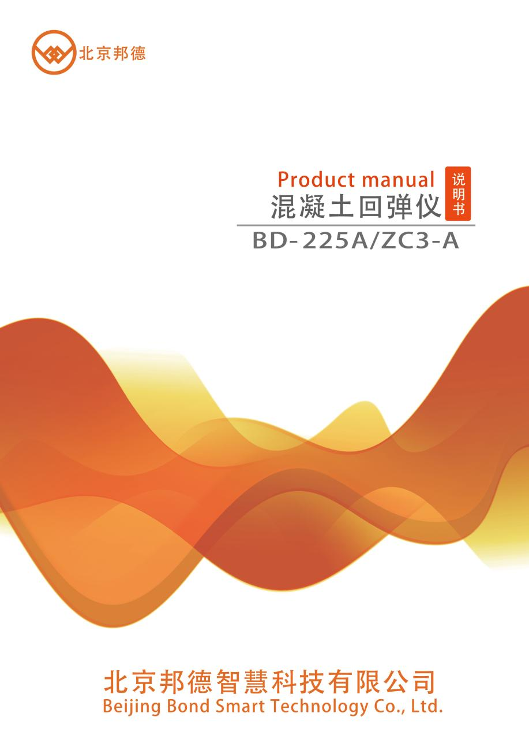

一、概 述混凝土回弹仪是用一弹簧驱动弹击锤并通过弹击杆弹击混凝土表面所产生的瞬时弹性变形的恢复力，使弹击锤带动指针弹回并指示出弹回的距离。以回弹值（弹回的距离与冲击前弹击锤至弹击杆的距离之比，按百分比计算）作为混凝土抗压强度相关的指标之一，来推定混凝土的抗压强度。它是用于无损桩测结构或构件混凝土抗压强度的一种仪器。 由于回弹仪轻便、灵活、价廉、不需电源、易掌握，非常适合现场建筑工地使用，加之相应的回弹仪桩定规程及回弹法桩测混凝土抗压强度技术规程的制定、实施，保证了它的桩测精度，目前已在我国各行业得到广泛应用。本公司生产的BD-225A型回弹仪系标准能量为2.207J，示值系统为指针直读式的中型回弹仪，它的技术性能及主要参数均符合国家计量桩定规程《混凝土回弹仪》JJG817—2011的规定。二、回弹仪的结构 图1示出 BD-225A型回弹仪在弹击后的纵向剖面结构示意图与主要零件名称

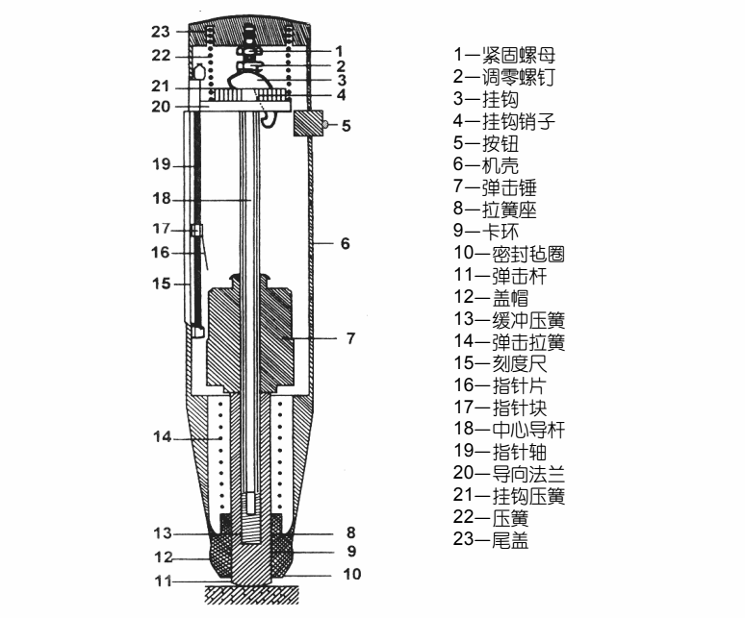

图1

三、回弹仪的操作、保养及校验l、将弹击杆顶住混凝土的表面，轻压仪器，使按钮松开，放松压力时弹击杆伸出，挂钩挂上弹击锤。2、使仪器的轴线始终垂直千混凝土的表面并缓慢均匀施压，待弹击锤脱钩冲击弹击杆后，弹击锤回弹带动指针向后移动至某—位置时，指针块上的示值刻线在刻度尺上示出—定数值即为回弹值。3、使仪器机芯继续顶住混凝土表面进行读数并记录回弹值。如条件不利 千读数，可按下按钮，锁住机芯，将仪器移至它处读数。4、逐渐对仪器减压，使弹击杆自仪器内伸出，待下一次使用。（二）保养回弹仪有下列情况之一时应进行常规保养，l、弹击超过 2000次；2、对检测值有怀疑时；3、钢砧率定值不合格；保养方法应符合下列要求，l 、使弹击锤脱钩后取出机芯，然后卸下弹击杆（取出里面的缓冲压簧）和三联件（弹击锤、弹击拉簧和拉簧座），2、用汽油清洗机芯各零部件，特别是中心导杆，弹击锤和弹击杆的内孔与冲击面。清洗后在中心导杆上薄薄地涂上一层钟表油，其它零部件均不得涂油，3 、清理机壳内壁，卸下刻度尺，检查指针磨擦力，应为0.5-0.8N;4、不得旋转尾盖上已定位紧固的调零螺丝，5、不得自制或更换零部件，6、保养后应按要求进行率定试验，率定值应为 80 ± 2。（三）检定 回弹仪有下列情况之一时应送法定部门检定，检定合格的回弹仪应具有检 定证书l 、新回弹仪启用前2、超过检定有效期限（有效期为半年）

3、经常规保养后钢砧率定值不合格

4、遭受严重撞击或其他损害

5、回弹仪率定试验应在室温为(5-35)摄氏度的条件下进行钢砧表面应干燥、清洁并稳固地平放在刚度大的物体上。回弹值应取连续下向弹击三次的稳 定回弹值的平均值。率定应分四个方向进行，弹击杆每次应旋转90度，弹击杆每旋转一次所测得的三次率定平均值均应为80 ±2。 6、 率定回弹仪的钢砧应每 2 年送授权计量检定机构检定或校准。 四、检测及数据整理（一）一般规定混凝土强度检测宜具有下列资料1、工程名称、设计单位、施工单位。2、构件名称、数量及混凝土类型、强度等级。3、水泥安定性，外加剂、掺合料品种，混凝土配合比等。4、施工棱板，混凝土浇筑、养护情况及浇筑日期等。5、必要的设计图纸和施工记录。 6、检测原因。 7、回弹仪在检测前后，均应在钢砧上做率定试验。 （二）检测混凝土强度可按单个构件检测或按批量进行检测并应符合下列规定单个构件的检测应符合( 1~ 7) 的规定 l、对于一般构件，测区数不宜少于10个。当检验受检构件数量大于30个且不需提供单个构件推定强度或方向尺寸不大于4.5m且另一方向尺寸不大于0.3m的构件时，每个构件的测区数量可适当减少，但不应少于5个。 2、相邻两测区的间距不应大于2m,测区离构件端部或施工缝边缘的距离不宜大于 0. 5m,且不宜小于0.2m。 3、测区宜选在使回弹仪处于水平方向检测，检测面宜为混凝土的浇筑侧面。当不能满足这—要求时，也可选在使回弹仪处于非水平方向检测混凝土的浇筑表面或底面。 4、测区宜布置在构件的两个对称的可测面上，当不能布置在对称的可测面上时，也可布置在—个测面上，应均匀分布。在构件的重要部位及薄弱部位应布置测区，并应避开预埋件。 5、测区的面积不宜大于0.04m² 6、测区表面应为混凝土原浆面，并应清洁、平整，不应有疏松层、浮浆、泊垢、涂层以及蜂窝、麻面。 7、对弹击时产生颤动的薄壁、小型构件应进行固定。 8、按批星进行检测应符合下列规定对于混凝土生产工艺、强度等级相同，原材料、配合比、养护条件基本—致且龄期相近的一批同类构件的检测应采用批量检测。按批量进行检测时，应随机抽取构件，抽检数量不宜少于同批构件总数的30％且不应少10件。当检验批构件数量大于30个时，抽样构件数里可适当调整，但不得少于有关标准规定的最小抽样数量。 9、测区应标有清晰的编号，并宜在记录纸上绘制测区布置示意图和描述外观质量情况。 10、当检测条件与统一测强曲线的适用条件有较大差异，时可采用在构件上钻取的混凝土芯样或同条件试块对测区混凝土强度换算值进行修正。对同—强度等级混凝土修正时，芯样数量不应少于6个，公称直径宜为100mm,高径比应为1。芯样应在测区内钻取每个芯样应只加工—个试件。同条件试块修正时，试块数量不应少于6个，试块边长应为150mm。计算时，测区混凝土强度修正量及测区混凝土强度换算值的修正应符合下列规定

(1)修正量应按下列公式计算：

$∆_{tot}$ = $f_{cor,m}$ $f_{cu,m0}^{c}$_ (4-1)

$∆_{tot}$ = $f_{cu,m}$ $f_{cu,m0}^{c}$_ (4-2)

$f_{cor,m }$ = $\frac{1}{n}\sum_{i=1}^{n}{f_{cor,i}}$ (4-3)

$f_{cu,m }$ = $\frac{1}{n}\sum_{i=1}^{n}{f_{cu,i}}$ (4-4)

$f_{cu,m0}^{c}$ = $\frac{1}{n}\sum_{i=1}^{n}{f_{cu,i}^{c}}$ (4-5)

其中： $∆_{tot}$——测区混凝土强度修正量(MPa)精确到0.1MPa；

$f_{cor,m}$——芯样试件混凝土强度平均值(MPa)，精确到0.1MPa；

$f_{cu,m}$——150 mm同条件立方体试块混凝土强度平均值(MPa)，精确到0.1MPa;

$f_{cu,m0}^{c}$——对应于钻芯部位或同条件立方体试块回弹测区混凝土强度换算值的平均值(MPa)，精确到0.1MPa；

$f_{cor,i }$——第i个混凝土芯样试件的抗压强度；

$f_{cu,i }$——第i个混凝土立方体试块的抗压强度；

$f_{cu,i}^{c}$——对应于第i个芯样部位或同条件立方体试块测区回弹值和碳化深度值的混凝土强度换算值，可按附录A或附录B取值；

n——芯样或试块数量。

(2)测区混凝土强度换算值的修正应按下列公式计算:

$f_{cu,i1}^{c}$ = $f_{cu,i0}^{c}$ + $∆_{tot}$ (4-6)

式中: $f_{cu,i0}^{c}$--第i个测区修正前的混凝土强度换算值(MPa)，精确到0.1MPa。

$f_{cu,i1}^{c}$--第1个测区修正后的混凝土强度换算值(MPa)，精确到0.1MPa。

(三)回弹值测量

1、测量回弹值时，回弹仪的轴线应始终垂直于混凝土检测面，并应缓慢施

压、准确读数、快速复位。

2、每一测区应读取 16 个回弹值，每一测点的回弹值读数应精确至1。测点

官在测区范围内均匀分布，相邻两测点的净距离不官小于 20mm;测点距外露钢

筋、预埋件的距离不宜小于 30mm;测点不应在气孔或外露石子上，同一测点应

只弹击一次。

(四)碳化深度值测量

1、回弹值测量完毕后，应在有代表性的测区上测量碳化深度值，测点数不

应少于构件测区数的 30%，应取其平均值作为该构件每个测区的碳化深度值。当碳化深度值极差大于 2.0mm 时，应在每一测区分别测量碳化深度值。

2、测量碳化深度值时，可采用工具在测区表面形成直径约 15mm 的孔洞。

其深度应大于混凝土的碳化深度，清除孔洞中的粉末和碎屑，且不得用水擦洗。

然后应采用浓度为 1%~2%的酚酞酒精溶液滴在孔洞内壁的边缘处，当已碳化与未碳化界线清晰时，应采用碳化深度测量仪测量已碳化与未碳化混凝土交界面到混凝土表面的垂直距离，并应测量3次，每次读数精确至0.25mm，应取三次测量的平均值作为检测结果，精确至 0.5 mm。

(五)泵送混凝土的检测

检测泵送混凝土时，测区应选在混凝土浇筑侧面。

(六)回弹值计算

1、计算测区平均回弹值时，应从该测区的 16 个回弹值中剔除3个最大值

和3个最小值，其余的 10 个回弹值按下式计算:

$R_{m}$ = $\frac{\sum_{i=1}^{10}{R_{i}}}{10}$（4-7）

其中： $R_{m}$——测区平均回弹值，精确至0.1

$R_{i}$——第 i 个测点的回弹值

2、非水平方向检测混凝土浇筑侧面时，测区的平均回弹值应按下式修正:

$R_{m}$ = $R_{mα}$ + $R_{aα}$ (4-8)

式中: $R_{mα}$--非水平方向检测时测区的平均回弹值，精确至0.1;

$R_{aα}$--非水平方向检测时回弹值修正值，应按本规程附录C取值。

3、水平方向检测混凝土浇筑表面或浇筑底面时，测区的平均回弹值应按下

列公式修正:

$R_{m}$ = $R_{m}^{t}$ + $R_{a}^{t}$ (4-9)

$R_{m}$ = $R_{m}^{b}$ + $R_{a}^{b}$ (4-10)

式中: $R_{m}^{t}$*、 $R_{m}^{b}$*——水平方向检测混凝土浇筑表面、底面时，测区的平均回弹值，精确至 0.1;

$R_{a}^{t}$*、 $R_{a}^{b}$* ——混凝土浇筑表面、底面回弹值的修正值，应按本规程附录D

取值。

4、当回弹仪为非水平方向且测试面为混凝土的非浇筑侧面时，应先对回弹。

值进行角度修正，并应对修正后的回弹值进行浇筑面修正。

五、混凝土强度的计算

(一)构件第i个测区混凝土强度换算值，可按本说明书第五章所求得的平均回弹值(R)及按说明书第四章3条所求得的平均碳化深度值(d)由本说明书附录 A、附录查表或计算得出。当有地区或专用测强曲线时，混凝土强度的换算值宜按地区测强曲线或专用测强曲线计算或查表得出。

(二)构件的测区混凝土强度平均值应根据各测区的混凝土强度换算值计算。当测区数为 10 个及以上时，还应计算强度标准差。平均值及标准差应按下列公式计算:

$m_{f_{cu}^{c}}$ = $\frac{\sum_{i=1}^{n}{f_{cu,i}^{c}}}{n}$ (5-1)

$s_{f_{cu}^{c}}$ = $\sqrt{\frac{\sum_{i=1}^{n}{{\left(f_{cu,i}^{c}\right)}^{2}-n{\left(m_{f_{cu}^{c}}\right)}^{2}}}{n-1}}$ (5-2)

式中: $m_{f_{cu}^{c}}$--构件测区混凝土强度换算值的平均值(MPa)，精确至0.1MPa

n——对于单个检测的构件，取该构件的测区数;对批量检测的构件，取所有被抽检构件测区数之和

$s_{f_{cu}^{c}}$--结构或构件测区混凝土强度换算值的标准差(MPa)，精确至0.01MPa

(三)构件的现龄期混凝十强度推定值($f_{cu,e}$)应符合下列规定:

1、当构件测区数少于 10 个时，应按下式计算:

$f_{cu,e}$ = $f_{cu,min}^{c}$ (5-3)

式中 $f_{cu,min}^{c}——$ 构件中最小的测区混凝土强度换算值。

2、当构件的测区强度值中出现小于 10.0MPa时，应按下式确定:

$f_{cu,e}$ <10.0MPa (5-4)

3、当构件测区数不少于 10 个时，应按下式计算:

$f_{cu,e}$ = $m_{f_{cu}^{c}}$-1.645 $s_{f_{cu}^{c}}$ (5-5)

4、当批量检测时，应按下式计算:

$f_{cu,e}=m_{f_{cu}^{c}}$-k $s_{f_{cu}^{c}}$ (5-6)

式中 :k——推定系数，宜取1.645。当需要进行推定强度区间时，可按有关标

准取值。

注:构件的混凝土强度推定值是指相应于强度换算值总体分布中保证率不低于 95%的构件中混凝土抗压强度值。

(四)对按批量检测的构件，当该批构件混凝十强度标准差出现下列情况之一

时，该批构件应全部按单个构件检测:

1、当该批构件混凝土强度平均值小于25MPa且 $s_{f_{cu}^{c}}$ 大于4.5MPa时;

2、当该批构件混凝土强度平均值不小于25MPa且不大于60MPa，并 $s_{f_{cu}^{c}}$ 大于5.5MPa时。

(五)符合下列条件的非泵送混凝土，测区强度应按附录A进行强度换算;泵

送混凝士，测区强度可按附录B的曲线方程计算或按附录B的规定进行强度换

算。

1、混凝土采用的水泥、砂石、外加剂、掺合料、拌和用水符合国家现行有

关标准;

2、采用普通成型工艺;

3、采用符合国家标准规定的模板;

4、蒸汽养护出池经自然养护7d以上，且混凝土表层为干燥状态;

5、自然养护且龄期为:(14~1000)d;

6、抗压强度为:(10.0~60.0)MPa。

(六)当有下列情况之一时，测区混凝土强度不得按附录A或附录B进行强度换算。

1、非泵送混凝土粗集料最大公称粒径大于 60mm，泵送混凝土粗集料最大公

称粒径大于 31.5mm;

2、特种成型工艺制作的混凝土;

3、检测部位曲率半径小于 250mm;

4、潮湿或浸水混凝土。

(七)回弹法检测混凝土抗压强度报告可按本规程附录F的格式编写。

附录A混凝土强度换算表

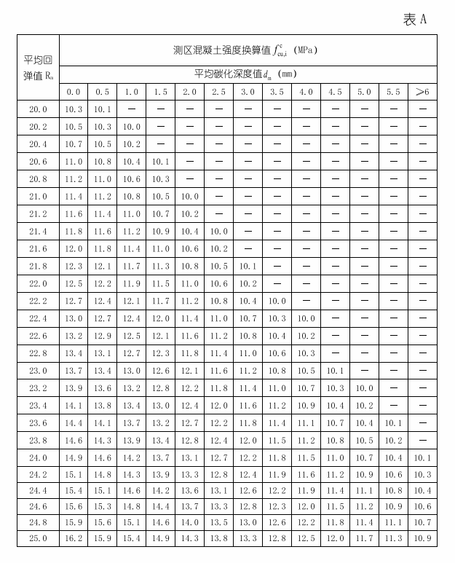

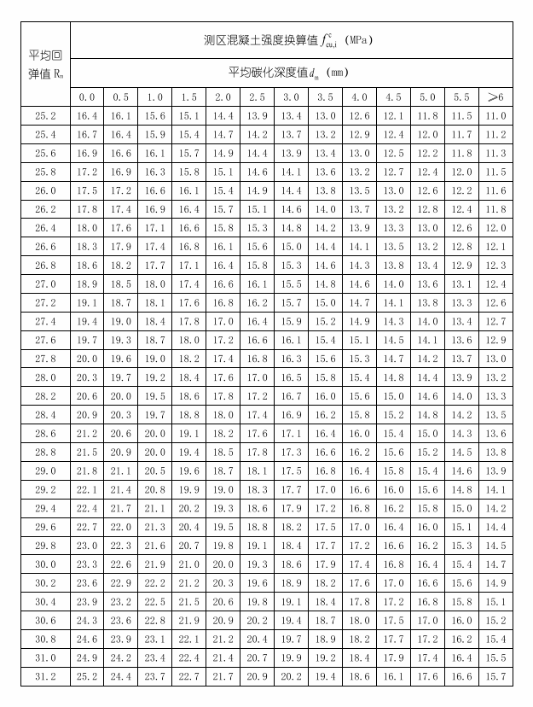

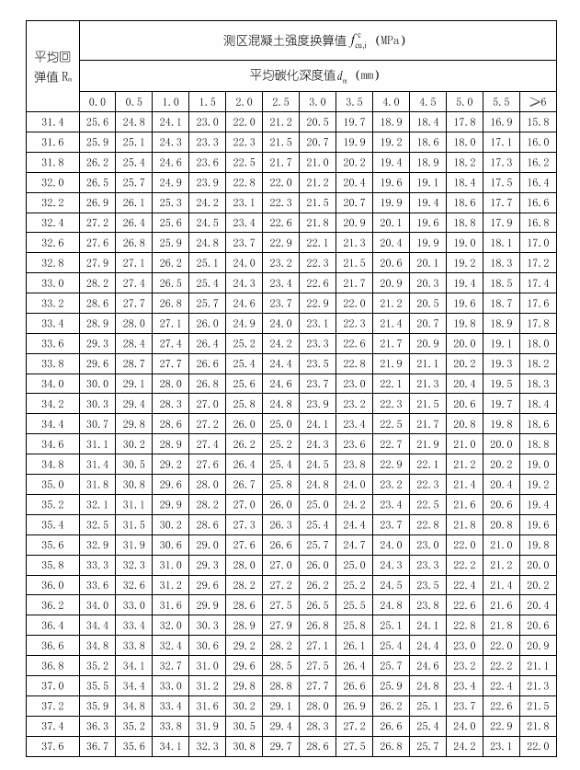

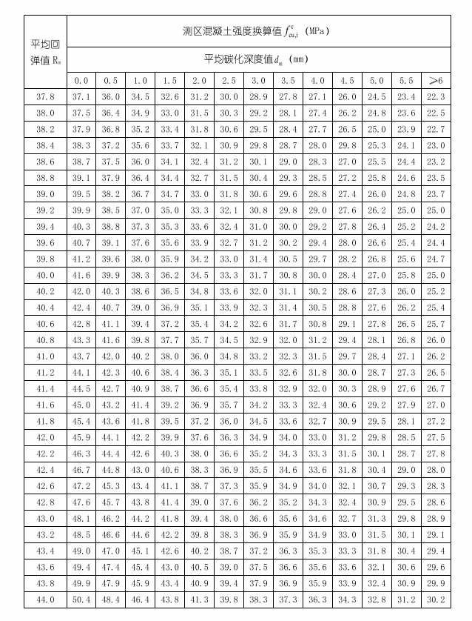

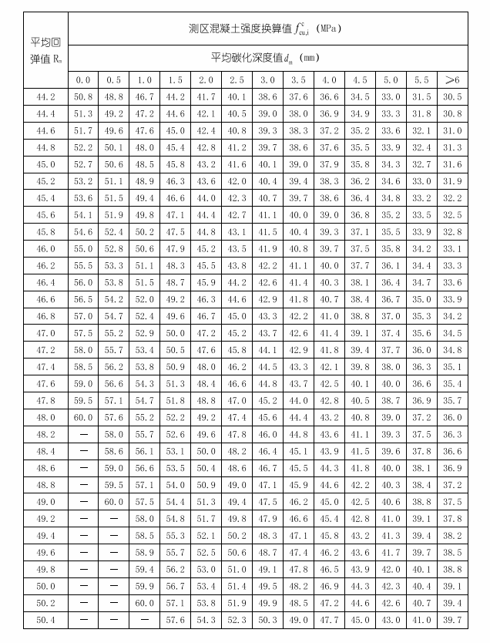

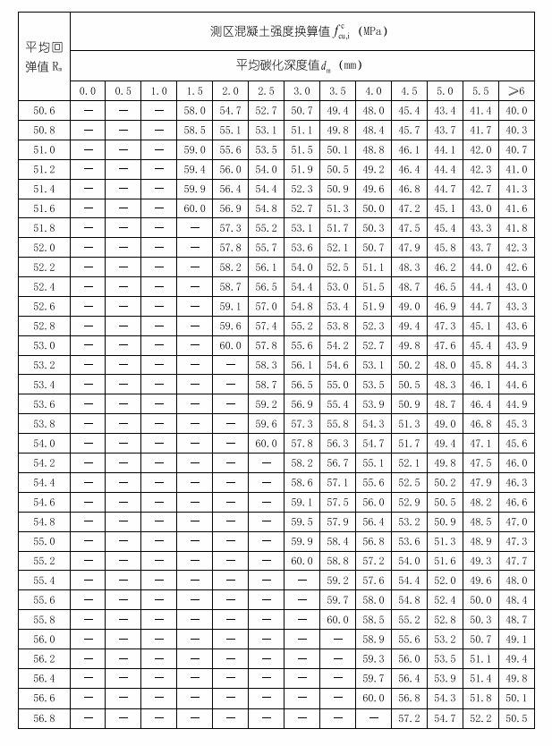

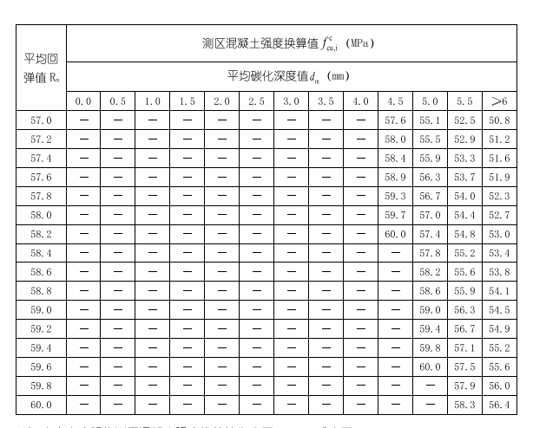

附录B 泵送混凝土测区强度换算表

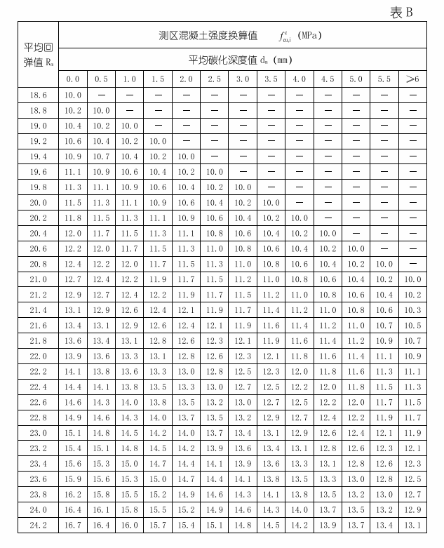

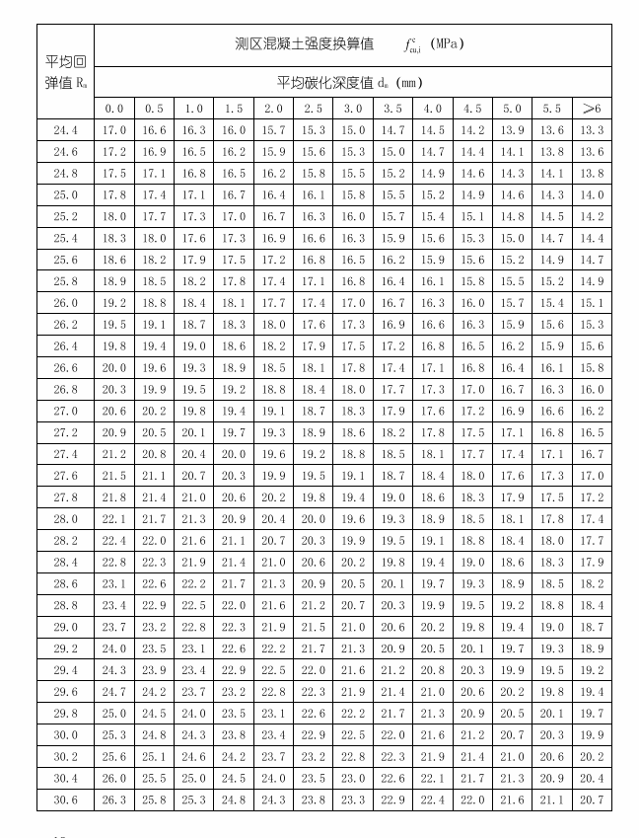

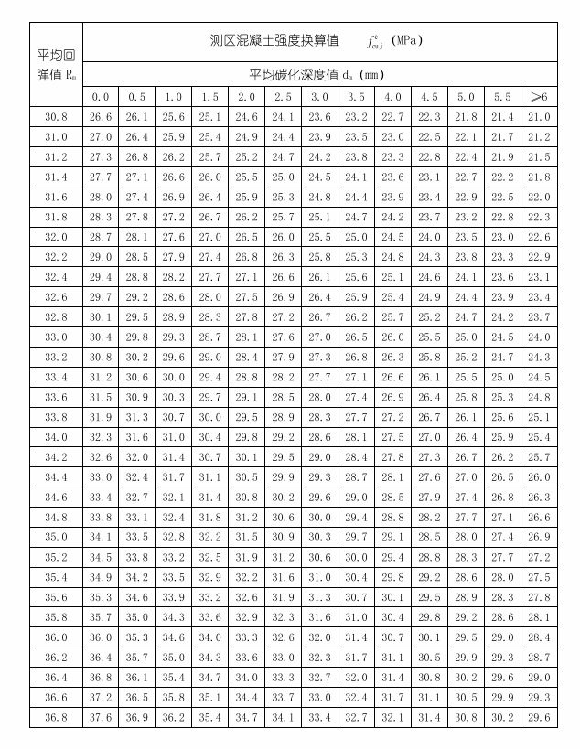

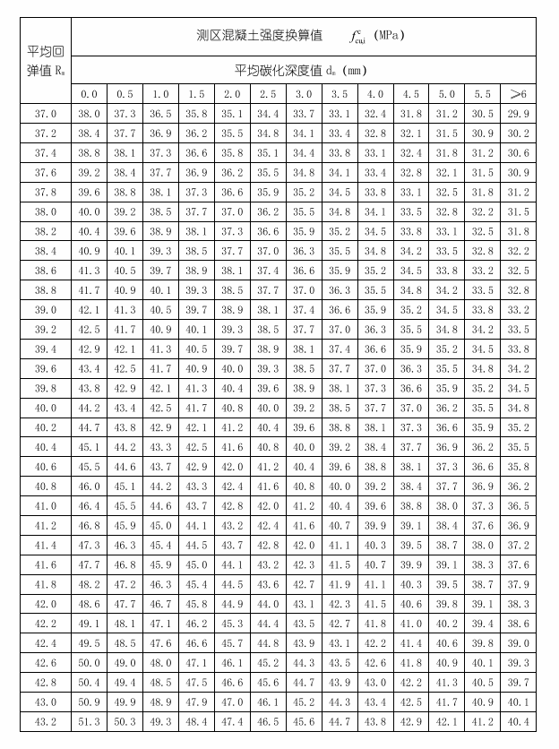

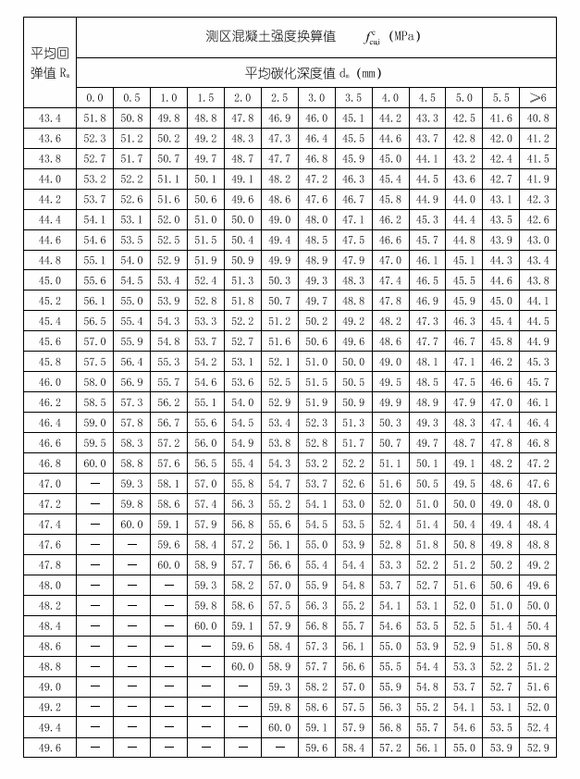

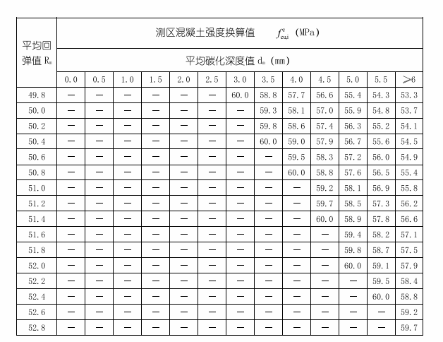

附录C非水平方向检测时回弹值修正值

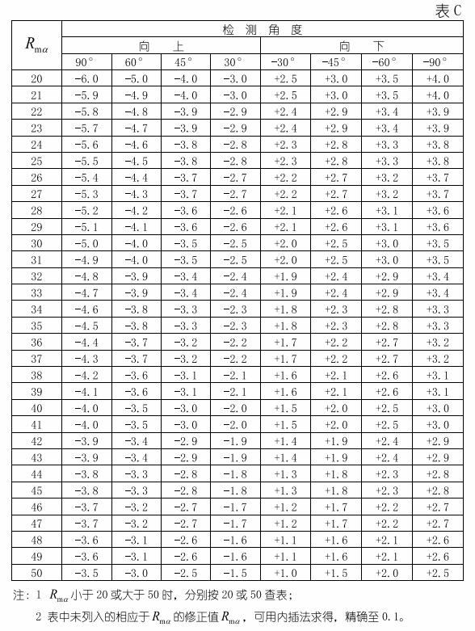

附录D 不同浇筑面的回弹值修正值

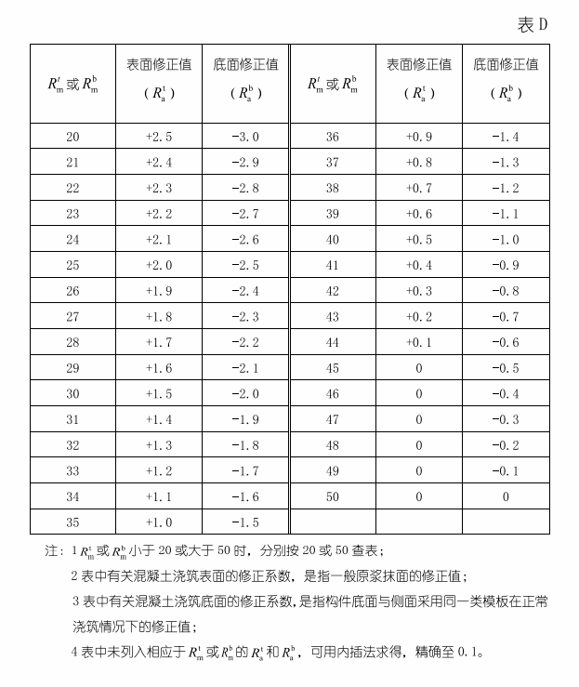

附录E回弹法检测混凝土抗压强度报告

